**FUNCIONES PÚBLICAS DE LA DIRECCIÓN DE REGLAMENTOS, PADRON Y LICENCIAS DE MASCOTA, JALISCO.**

***MISIÓN***

Otorgar licencia o permiso para el ejercicio de cualquier actividad económica, comercial, industrial o de servicio así como la de Espectáculos públicos o privados dentro del Municipio regulado por el Reglamento respectivo a la materia.

Inspeccionar y vigilar permanente y organizadamente el cumplimiento de las leyes y reglamentos de aplicación Municipal con el fin de que todos operen legalmente en beneficio y sin perjuicio de los demás.

***VISIÓN***

Lograr que todos los negocios establecidos y ambulantes en el municipio cuenten con las licencias y permisos necesarios para asegurar a la población el funcionamiento adecuado del mismo, y generar confianza en la prestación de servicios proporcionados por los mismos.

Lograr el cumplimiento de los reglamentos de aplicación municipal por los infractores.

***VALORES***

* RESPETO
* HONESTIDAD
* IMPARCIALIDAD
* PUNTUALIDAD
* COMPROMISO
* HONRADEZ
* TRANSPARENCIA
* RESPONSABILIDAD
* TOLERANCIA
* CALIDEZ
* TRABAJO EN EQUIPO
* INTEGRIDAD

***FUNDAMENTO LEGAL***

* Ley de Responsabilidades de los Servidores Públicos del Estado de Jalisco.
* Ley del Gobierno y la Administración Pública del Estado de Jalisco; Capítulo II Artículo 130 al 134.
* Ley del Procedimiento Administrativo del Estado de Jalisco y sus Municipios; Capítulo VI, Artículo 67 al 76 y demás relativos.
* Reglamento Interno del Ayuntamiento y la Administración Pública Municipal de Mascota, Jalisco; Capítulo VI, Articulo 103 y 104.
* Reglamento de Comercio, Mercados y Abastos del Municipio de Mascota, Jalisco.
* Bando de Policía y Buen Gobierno del Municipio de Mascota, Jalisco; Capítulo III Artículo. 37 al 61.
* Reglamento de Espectáculos de Mascota, Jalisco.

***FUNCIONES Y ATRIBUCIONES***

**DESCRIPCIÓN DE PUESTOS:**

|  |  |  |
| --- | --- | --- |
| **PUESTO:** Director De Reglamentos, Padrón y Licencias | | |
| **NIVEL:** II | **JEFE INMEDIATO:** Presidente Municipal | |
| **PERSONAL A SU CARGO:**   1. Secretaria 2. Inspectores de Reglamentos Padrón y Licencias | | **La persona designada para suplir la ausencia:**  **Secretario General**  Quien tomara las decisiones por asuntos administrativos y firmará los permisos o documentos expedidos en su ausencia. |
| **FUNCIONES PRINCIPALES:**   1. Tener el registro de todos los establecimientos comerciales del municipio 2. Requerir a los comerciantes, industriales o prestadores de servicios tener vigente su licencia o permiso correspondiente. 3. Practicar visitas de inspección a los establecimientos para supervisar el cumplimiento de los reglamentos establecidos, vigilando el cumplimiento de los reglamentos y la aplicación de sanciones correspondiente en caso de ser necesario. 4. Entregar copia del acta de inspección al propietario del negocio, el cual deberá presentarse al departamento de licencias para que manifieste lo que a sus intereses legales convengan y dar a conocer al interesado si existe o no violación a los ordenamientos legales aplicables. 5. Realizar las clausuras correspondientes en los casos que proceda de acuerdo a los reglamentos aplicables. 6. Presentar proyectos de nuevos reglamentos y/o modificaciones o reformas a los existentes. 7. Acudir a las reuniones que sean solicitadas bajo oficio o verbal para jefes, directores o encargados de aéreas. 8. Establecer horarios para el funcionamiento de los establecimientos de acuerdo a reglamento. 9. Emitir opiniones en los asuntos relacionados a licencias, permisos y reglamentos 10. Regular el comercio informal o ambulante 11. Otorgar permisos provisionales por ocupación en la vía pública. 12. Emitir los permisos autorizados en sesión de ayuntamiento como: jaripeos, bailes públicos y palenques. 13. Autorizar eventos: Festividades patronales, graduaciones, familiares etc., así como autorizaciones para rifas de beneficencia o apoyos económicos. 14. Dirigir y controlar las actividades que se realizan por parte del personal adscrito al departamento, así como atender a la ciudadanía y resolver las principales necesidades de la misma en norma a sus atribuciones y área correspondiente. 15. Organizar operativos a Bares, centros nocturnos, centros botaneros etc. En coordinación con la Seguridad Pública Municipal 16. Las demás inherentes en el ámbito de su competencia | | |

|  |
| --- |
| **ESCOLARIDAD QUE REQUIERE EL PUESTO:**  Mínima: Preparatoria o Bachillerato |
| **EXPERIENCIA Y/O CONOCIMIENTOS QUE REQUIERE EL PUESTO:**  Trabajo en equipo  Trato de personal  Conocimientos en Microsoft office (computo) |
| **MAQUINARIAS Y/O EQUIPO DEL CUAL DEBA CONOCER SU FUNCIONAMIENTO O MANEJO:**  Manejo de vehículos  Equipo de cómputo  Equipo de oficina |
| **PERFIL HUMANO:** Relaciones Publicas, Puntual, Disciplinado, Optimismo, Honesto Cooperativo, Comunicación, Prudente, Paciente, Organizado, Solidario, Atento, Espíritu Crítico y Analítico, Amable, Responsable, Cordial, Dinámico, Social, Confiable, Eficiente, Discreto. |

|  |  |  |
| --- | --- | --- |
| **PUESTO:** Secretaria de Reglamentos, Padrón y Licencias | | |
| **NIVEL:** III | **JEFE INMEDIATO:** Director de Reglamentos Padrón y Licencias | |
| **PERSONAL A SU CARGO:**   1. Ninguno | | **Número de Personas en el Puesto:**  UNA |
| **FUNCIONES PRINCIPALES:**   1. Elaborar oficios, memorándums, circulares, permisos etc. 2. Cumplir con las instrucciones asignadas por el director 3. Llevar la agenda de la dirección 4. Informar al Director de las situaciones presentadas en su ausencia 5. Recibir documentación de otras direcciones, así como solicitudes de la ciudadanía. 6. Dar información a las personas sobre los requisitos para apertura establecimientos, así como de modificaciones al padrón como bajas, cambios de domicilio, de propietario, de giro etc. 7. Realizar la orden de cobro para la licencia de funcionamiento, o refrendo de licencia. 8. Llenado y actualización del padrón de licencias 9. Atención de asuntos secretariales administrativos y de archivos correspondientes al área 10. Atender y brindar al público en general información para ejercer el comercio establecido o en la vía publica 11. Atención ciudadana personal y telefónica 12. Las demás inherentes en el ámbito de su competencia.   Las habilidades fundamentales de la secretaria son manejar todo tipo de equipo de oficina como máquina de escribir, computadora, calculadora, fax, teléfono, programas de cómputo, etc. | | |
| **ESCOLARIDAD QUE REQUIERE EL PUESTO:**  Mínima: Preparatoria o Bachillerato | | |
| **EXPERIENCIA Y/O CONOCIMIENTOS QUE REQUIERE EL PUESTO:**  Conocimientos en Microsoft office (computo) | | |
| **MAQUINARIAS Y/O EQUIPO DEL CUAL DEBA CONOCER SU FUNCIONAMIENTO O MANEJO:**  Equipo de cómputo y de oficina. | | |
| **PERFIL HUMANO:**  Puntual, Solidario, Responsable, Dinámico, Confiable, Disciplinado, Discreto, Atento, Amable,  Optimismo, Cordial, Social, Eficaz, Eficiente, Prudente, Buena Comunicación, Honesto, Paciente, y Organizado. | | |

|  |  |  |
| --- | --- | --- |
| **PUESTO:** Inspectores de Reglamentos, Padrón y Licencias | | |
| **NIVEL:** III | **JEFE INMEDIATO:** Director de Reglamentos, Padrón y Licencias | |
| **PERSONAL A SU CARGO:**   1. Ninguno | | **Número de Personas en el Puesto**  DOS |
| **FUNCIONES PRINCIPALES:**   1. Cumplir con las instrucciones asignadas por el Director 2. Auxiliar en sus funciones al Director 3. Atención ciudadana personal y telefónica 4. Realizar visitas a los negocios o establecimientos con el fin de que operen bajo los reglamentos municipales 5. Dar información a las personas sobre los requisitos para apertura establecimientos, así como de modificaciones al padrón como bajas, cambios de domicilio, de propietario, de giro etc. 6. Recibir solicitudes para la apertura, bajas o modificaciones, expedir la orden de cobro de licencia o refrendo. 7. Ofrecer apoyo en oficina con el fin de brindar atención expedita a la ciudadanía 8. Verificar si cuenta con licencia o permiso expedido por la autoridad municipal 9. Revisar la vigencia de las licencias o permisos 10. Realizar los procedimientos administrativos correspondientes a los establecimientos que contravengan las disposiciones normativas del municipio. 11. Infraccionar mediante sanción a establecimientos o comerciantes en la vía pública que violen los reglamentos. 12. Decomisar mercancía en caso de violación al reglamento. 13. Realizar el cobro de uso de piso en tianguis. 14. Regular los comercios establecidos que colocan exhibición de mercancías en la vía pública. 15. Vigilar que los reglamentos municipales en materia de comercio sean respetados por los contribuyentes que cuenten con licencia o permiso. 16. Realizar visitas a las diferentes comunidades del municipio para verificar el cumplimiento de los diferentes ordenamientos. 17. Llevar a cabo eventualmente operativos para el control del comercio establecido y en la vía pública. 18. Levantar actas de notificación, inspección y de clausura. 19. Apoyo en la revisión y adecuación de los Reglamentos y sus ordenamientos. 20. Auxiliar al Director de Reglamentos en las clausuras a establecimientos así como en los operativos que se realizan por la Dirección. 21. Realizar el retiro de vendedores ambulantes que no cuenten con permiso correspondiente. 22. Citar, notificar y requerir a las personas que no cuentan con licencia municipal, así como verificar el pago oportuno del refrendo de la misma con la finalidad de tener un censo actualizado. 23. Las de más inherentes en el ámbito de su competencia.   El trabajo que realizan los Inspectores de Reglamentos, Padrón y Licencias es tanto en el área administrativa como en el área operativa. | | |
| **ESCOLARIDAD QUE REQUIERE EL PUESTO:**  Mínima: Preparatoria o Bachillerato | | |
| **EXPERIENCIA Y/O CONOCIMIENTOS QUE REQUIERE EL PUESTO:**  Mínimo de 1 a 3 años de experiencia en puestos similares.  Trámites relacionados a la expedición de licencias, inspección y reglamentos.  Elaboración de proyectos de reglamentos  Conocimientos sobre Leyes y Reglamentos, y levantamiento de actas | | |
| **MAQUINARIAS Y/O EQUIPO DEL CUAL DEBA CONOCER SU FUNCIONAMIENTO O MANEJO:**  Manejo de vehículos, Equipo de Cómputo. Equipo de Oficina. | | |
| **PERFIL HUMANO:** Puntual, Solidario, Responsable, Dinámico, Confiable, Disciplinado, Discreto, Atento, Amable, Optimismo, Cordial, Social, Eficaz, Eficiente, Prudente, Buena Comunicación, Honesto, Paciente, y Organizado. | | |

**RECURSOS MATERIALES**

1.- Muebles y Equipo de Oficina.

2.- Papelería.

3.- Vehiculó

**RECURSOS HUMANOS**

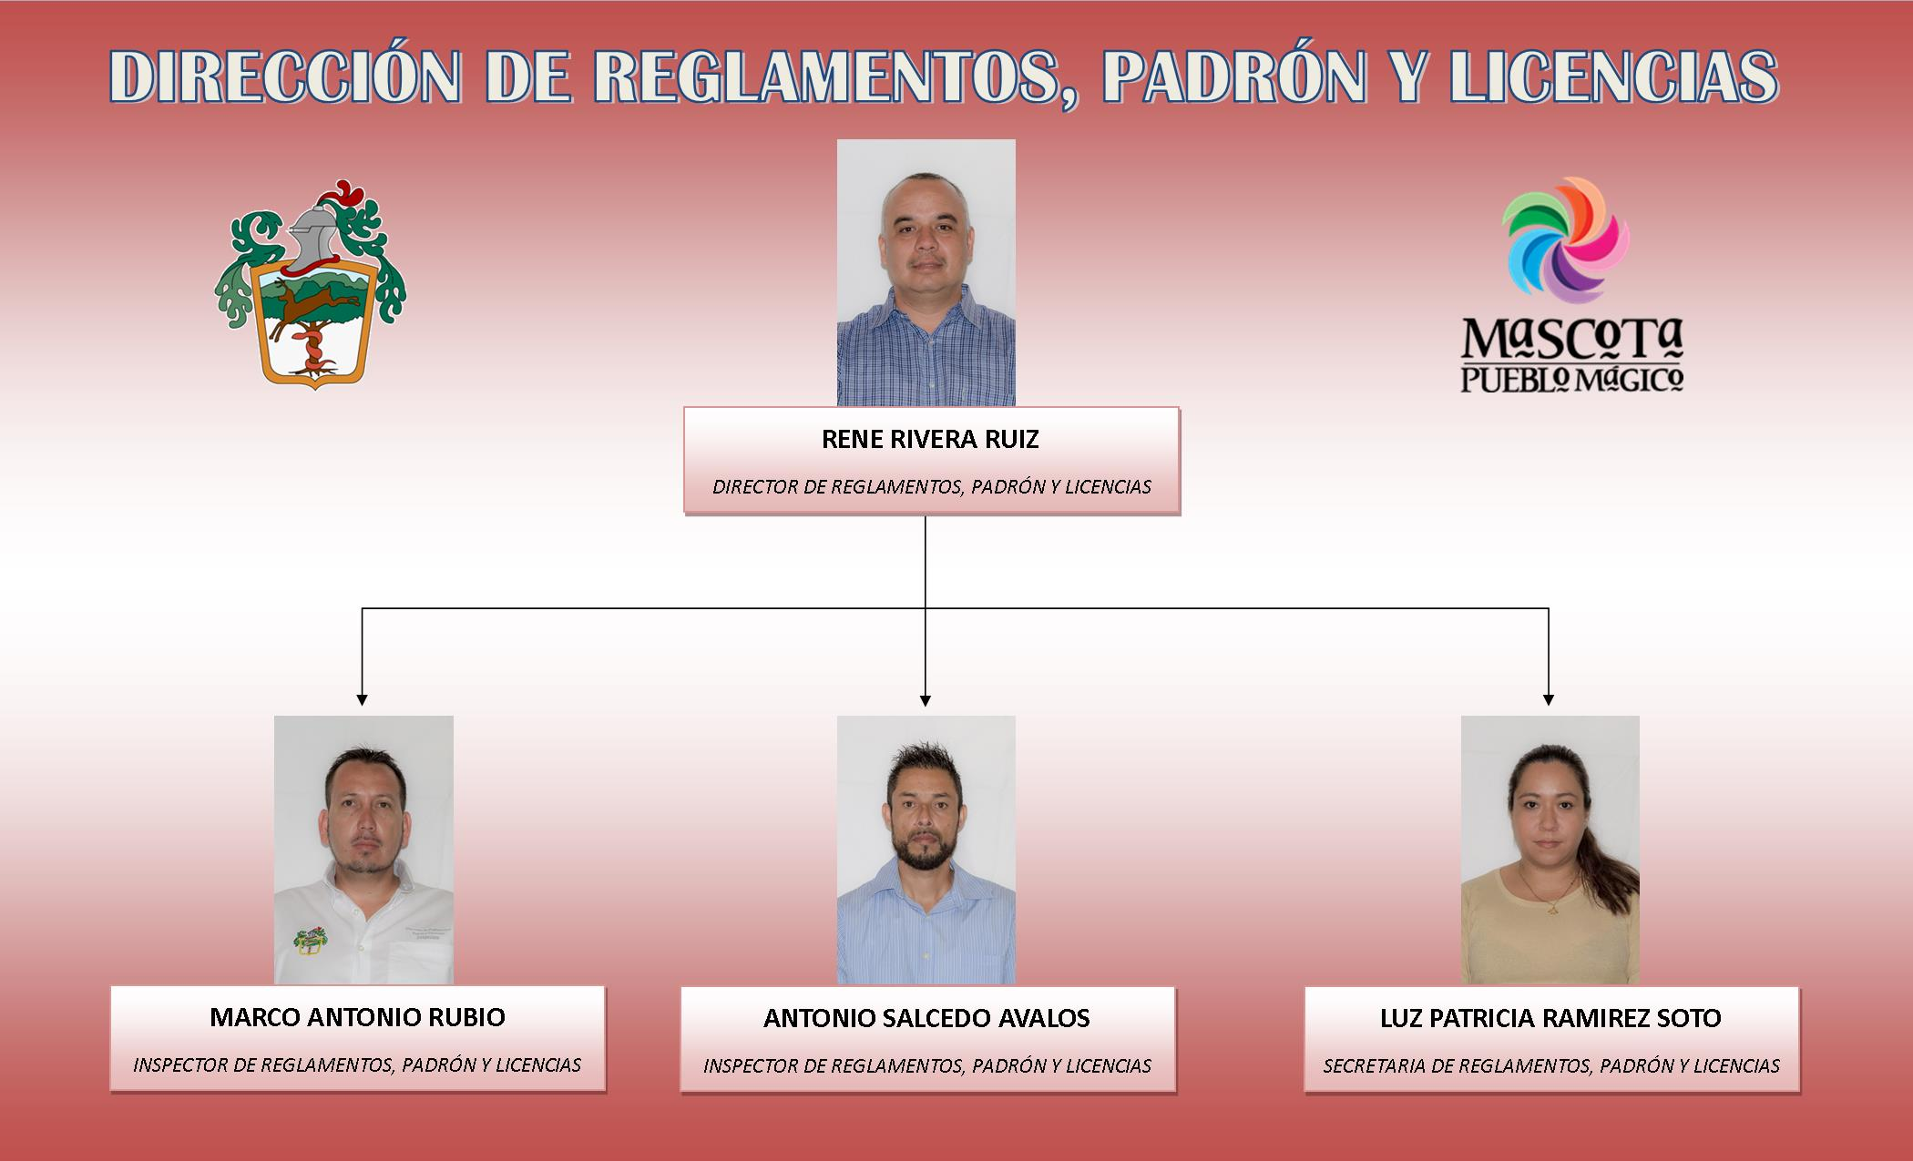

a.- DIRECTOR DE REGLAMENTOS, PADRÓN Y LICENCIAS

b.- SECRETARIA DE REGLAMENTOS PADRÓN Y LICENCIAS

c.- INSPECTOR DE REGLAMENTOS PADRÓN Y LICENCIAS

d.- INSPECTOR DE REGLAMENTOS PADRÓN Y LICENCIAS

**RECURSOS FINANCIEROS**

|  |  |
| --- | --- |
| **PARTIDA** | **CONCEPTO** |
| 113 | Sueldos base al personal permanente |
| 122 | Sueldos base al personal eventual |
| 211 | Materiales, útiles y equipos menores de oficina |
| 212 | Materiales y útiles de impresión y reproducción |
| 315 | Telefonía celular |
| 375 | Viáticos en el país |
| 132 | Primas de vacaciones, dominical y gratificación de fin de año |
| 132 | Primas de vacaciones, dominical y gratificación de fin de año |

**ELABORÓ:**

**C. RENE RIVERA RUIZ.**

**DIRECTOR DE REGLAMENTOS, PADRON Y LICENCIAS DE MASCOTA, JALISCO.**